Takweekend jgv’s
2020-2021

Beringen, Beverlo

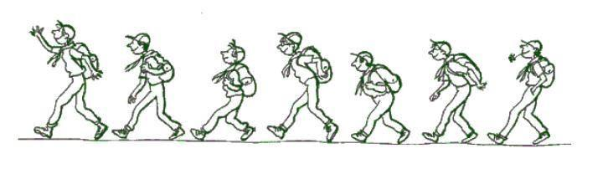

Lieve jonggivertjes en ouders,

Het is weer zover! Takweekend! Dit weekend gaan we met onze JGV-tak op weekend naar Beverlo. Daarvoor spreken we op vrijdag 30 oktober om 18u af aan het lokaal. We rijden dan samen met de auto naar onze bestemming. Zondag 1 november worden de ouders daar opnieuw verwacht om 12u. Ze zullen dan de kans hebben om van een lekkere hotdog te genieten.

Je kan jezelf inschrijven via de inschrijvingslink. Deze link zal ook op Facebook staan en via mail naar jullie gestuurd worden. Voor dit weekend vragen we €45, deze wordt samen met de identiteitskaart (of kids ID), medische fiche (via mail doorgestuurd), strook toelating ouders (achteraan dit boekje te vinden) en briefjes van de mutualiteit bij vertrek afgegeven aan de leiding. Gelieve de medische fiche zo volledig mogelijk in te vullen, dan hebben we ineens alle correcte gegevens voor de rest van het jaar.

Inschrijvingslink:
https://docs.google.com/forms/d/1Owx_ZEg-70Wow673Dp5V-L6lqBg4ii3OsGpGdvoiCgM/edit

Het Jommekeshuis
Bivakstraat 6
3581 Beverlo

U kan ons altijd contacteren via deze contactgegevens:

Bereidwillige Chimpansee (takleider)  Thor Claessens  Dorpstraat 67a, Berendrecht  thorclaessens98@gmail.com  0493/75 42 48 | Hooghartige  Zwaan  Margreet Borginon  Veldekens 6, Berchem  margreetborginon@gmail.com  0497/117239 | Onbezonnen Diksnavelmees  Laura De Kezel  Kanunnik Peeterestaat 122, Berchem  lauradekezel@gmail.com  0487/522083 | Wispelturig  Gnoe  Rami Mhaouchi  Platananlaan 56, Wilrijk  Ramifaes@hotmail.com  0475/552415
Benodigdheden:
- Kledij

- uniform (aan bij vertrek)
- voldoende ondergoed
- voldoende sokken
- shorts (boven de knie)
- t-shirts
- 1 lange broek
- regenjas
- eventueel: sjaal, muts,...

- Schoeisel

- botinnen (aan bij vertrek)
- sportschoenen (liefst twee paar)

- Wasgerief
- toiletzak
- tandebortsel
- tandenborstel
- kam/borstel
- washandje
- linnen zak
- handdoek
- extra badhanddoek
- zwemgerief (geen losse shorten)
- zeep hoeft niet (wordt voorzien)
- ...
- Slaapgerief

- Bedovertrek (verplicht)
- slaapzak
- pyjama
- eventueel kussen
- knuffeldiertje

- Extraatjes

- proevenboekjes! (af te printen via de site)
- boek,strip,...
- zaklamp
- eigen medicatie
- Keukenhanddoek!!!
- Drinkbus
- rugzakje

- Corona-maatregelen

- Mondmasker
- Hand Gel

Wat nemen we zeker NIET mee?

- alle tijdsaanduidende toestellen (gsm, horloge,...)! → enkel de PL’s en HPL’s nemen een gsm mee
- juwelen of andere kostbare bezittingen waarvan je het jammer zou vinden mocht het verloren of kapot gaan
- snoep!
- badeendjes
- Duitse herders
- origami kraanvogels
- cd’s van Shirley Bassey
- ...

Ouders of voogd van …………………………………………………………….., staan onze zoon/dochter toe om mee te gaan op het scoutsweekend van Den 22 St-Albertus van vrijdag 30 oktober tot en met 1 november.

-----------------------------------------------------------------------------------------------------------------

Gelieve deze strook ten laatste af te geven vrijdag 30 oktober bij vertrek. Om de medische toestand nog eens op te frissen, vragen we jullie om de medische fiche mee te geven, achteraan dit boekje, de centjes, identiteitskaart en gele briefjes van de mutualiteit worden afgeven bij de leiding. We hopen jullie allemaal te verwelkomen op ons takweekend!

! De geplande activiteiten in dit boekje zijn weliswaar op voorbehoud. Momenteel gaan we ervan uit dat alles door kan gaan zonder problemen. Indien dit niet het geval is, laten we op tijd iets weten!

Stevige linker,

De jonggiverleiding

